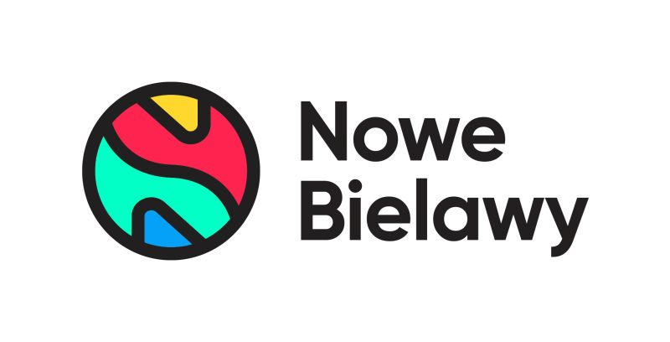

Informacja prasowa: 16-07-2024, Toruń
Biuro Prasowe Nowe Bielawy
Tomasz Pietrzak/Guarana PR
tel. 509 106 256 mail. tomasz.pietrzak[at]guaranapr.pl

Nowe Bielawy wprowadzają „Różowe Skrzyneczki”
i walczą z wykluczeniem menstruacyjnym

W centrum handlowym Nowe Bielawy w Toruniu zawisła „Różowa Skrzyneczka”, czyli specjalny pojemnik ze środkami higienicznymi. Ma on pomóc w walce z wykluczeniem menstruacyjnym.

Wykluczenie menstruacyjne to problem, wokół którego wciąż zbyt często przechodzi się obojętnie. Tymczasem w Polsce aż pół miliona kobiet i osób menstruujących nie stać na zakup podstawowych środków higieny – podają badania Kulczyk Foundation.

Jednym ze sposobów walki z problemem są tzw. „Różowe Skrzyneczki”, które coraz częściej pojawiają się w toaletach w przestrzeniach publicznych. Dzięki nim każdy może mieć swobodny i szybki dostęp do bezpłatnych podpasek lub tamponów. Co więcej, skrzyneczki zachęcają do dzielenia się materiałami higienicznymi.

Tego typu pojemnik właśnie pojawił się w Nowych Bielawach w Toruniu. Obiekt, we współpracy z Fundacją Różowa Wstążeczka, udostępnił go w toalecie dla klientów. Tym samym centrum handlowe trafiło na ogólnopolską mapę miejsc, które przełamują tabu menstruacyjne.

– Problem wykluczenia menstruacyjnego jest nadal bagatelizowany, dlatego warto wspierać każdą inicjatywę, która przynosi zmiany i zwiększa dostęp do środków higienicznych. Działania Fundacji Różowa Wstążeczka są doskonałym przykładem takiej inicjatywy. Dzięki nim w Polsce pojawia się coraz więcej miejsc, gdzie można bezpłatnie zdobyć podpaski czy tampony – mówi Marta Wiśniewska z CH Nowe Bielawy w Toruniu.

– Od teraz również nasze centrum handlowe staje się takim miejscem. Wybraliśmy jedną z najbardziej uczęszczanych toalet, w której zamontowaliśmy skrzyneczkę. Regularnie uzupełniamy jej zasoby i zachęcamy klientki oraz pracowników sklepów do dzielenia się swoimi środkami higienicznymi z innymi kobietami i osobami menstruującymi. To mały gest, który może wiele zmienić – dodaje.

„Różowa Skrzyneczka” jest w pełni dostępna. Aby skorzystać z niej, nie trzeba wnosić żadnych opłat ani prosić o dostęp. – Z jej zawartości można swobodnie korzystać w razie nagłej potrzeby lub w sytuacji, kiedy kogoś z różnych powodów nie stać na zakup podpasek czy tamponów – mówi Marta Wiśniewska.

– Po środki higieniczne mogą sięgać zarówno osoby robiące zakupy w naszych centrach, jak i pracownicy sklepów. Jesteśmy przekonani, że takie rozwiązanie nie tylko zwiększy dostępność materiałów higienicznych, ale także da dobry przykład innym miejscom w Toruniu, jak niewielkim gestem można podjąć walkę z wykluczeniem menstruacyjnym – dodaje.

Źródło: Nowe Bielawy/Guarana PR

Centrum Nowe Bielawy zlokalizowane jest we wschodniej części Torunia w pobliżu DK 15 i 80 oraz autostrady A1, niecałe 15 minut od Starego Miasta. Otwarty w 2002 roku obiekt ma powierzchnię 25 tys. m kw. GLA i liczy sobie 70 sklepów, restauracji i punktów usługowych. Wśród kluczowych najemców znaleźć można m.in. Carrefour, Jysk, RTV Euro AGD, Douglas, home&you, Carry, Rossmann, Pepco i CCC. Zrealizowana w 2022 roku i 2023 roku rozbudowa obiektu, zaowocowała powstaniem 2 nowoczesnych parków handlowych. W ich ofercie dostępne są sklepy: NEONET, Komfort, TEDi, Sinsay, Action i Maxi Zoo.

